是缺钱？不缺钱？解读最高法司法解释的“社保新规” 之一
2025年8月1日，最高人民法院举行新闻发布会，发布《最高人民法院关于审理劳动争议案件适用法律问题的解释（二）》及典型案例，这个司法解释被大家解读为“强制缴纳社保”，并于8月7日冲上微博热搜“社保新规”，从而引起了一场大讨论：到底是不是强制缴纳？对打工人是利还是弊？
我们还是先看看司法解释原文。
【法释〔2025〕12号
最高人民法院
关于审理劳动争议案件适用法律问题的解释（二）
（2025年2月17日最高人民法院审判委员会第1942次会议通过，自2025年9月1日起施行）
......
第十九条 用人单位与劳动者约定或者劳动者向用人单位承诺无需缴纳社会保险费的，人民法院应当认定该约定或者承诺无效。用人单位未依法缴纳社会保险费，劳动者根据劳动合同法第三十八条第三项规定请求解除劳动合同、由用人单位支付经济补偿的，人民法院依法予以支持。
有前款规定情形，用人单位依法补缴社会保险费后，请求劳动者返还已支付的社会保险费补偿的，人民法院依法予以支持。】
该司法解释第十九条主要阐述了两点：
1、“用人单位与劳动者约定或者劳动者向用人单位承诺无需缴纳社会保险费的”，“约定或者承诺无效”。
此处的“约定或者承诺”，一般都会以不缴纳社保费、“多给”劳动者发一点报酬（工资）——将个人负担社保的部分直接发给劳动者的形式，从而达到“劳资两利”：劳动者每月多拿一点钱；用人单位不缴纳公司负担部分，减少运营成本，增加利润。
这个“约定或者承诺”的结果是，社保账户收不到钱。
2、“有前款规定情形，用人单位依法补缴社会保险费后，请求劳动者返还已支付的社会保险费补偿的，人民法院依法予以支持。”
此处的重点是：上述的“约定或者承诺”已经通过“多给”劳动者的报酬（工资）——个人负担社保部分，劳动者要将其返还给用人单位，用人单位要将此部分“补缴”到社保账户。
可以看到，司法解释第十九条的两点，都指向了同一个目标：社保账户。也就是说，要让资金流向社保账户——增加社保收入。
联合早报2025年8月8日报道：
【除了用人单位，不少打工者也不愿缴纳社保，更希望增加个人现金收益。一些分析认为，中国收紧相关规定，或与当前社保收支紧平衡有关。
随着人口老龄化加剧，中国领取养老金的人数越来越多，而缴纳养老金的人数增长缓慢，社保体系的可持续性面临严峻考验，目前中国正采取多种方式保证未来的收支平衡。
中国最高法院民一庭庭长陈宜芳解释，竞业限制、福利待遇、社会保险纠纷等劳动争议案件近两年呈上升趋势，相关规定是落实中国劳动用工和社会保障制度，积极推动构建和谐劳动关系。】
联合早报引述的“一些分析认为”：社保资金钱紧——缺钱了。最高法民一庭庭长陈宜芳认为此司法解释是为“积极推动构建和谐劳动关系”。
到底是不是缺钱了呢？
本次的司法解释结合延迟退休政策，读者朋友们应该可以得出自己的答案。
在公布延迟退休政策时，笔者曾经写过一篇文章：
嘴硬，玩儿文字游戏，不说实话，是国民党作风——读专家解读延迟退休有感
在这篇文章中，笔者分析了社保资金的情况，其中列举了天津的财政报告，《关于天津市2021年预算执行情况和2022年预算草案的报告》：
【３、社会保险基金预算收入预计和支出安排
全市社会保险基金收入预算1914.4亿元，......其中保险费收入1285.3亿元、财政补贴收入420.8亿元、中央调剂金收入157.1亿元、利息收入12.7亿元。全市社会保险基金支出预算1955.1亿元，增长7.5%。收入预算减去支出预算，当年赤字40.7亿元，需动用以前年度滚存结余弥补当年缺口。年末滚存结余1081.5亿元。】
这份报告说明了什么问题呢？天津市2021年的社保资金入不敷出，当年收支出现了赤字40.7亿元。
不仅仅是天津社保资金在2021年入不敷出，其他省份也出现了同样的问题。根据财政部《关于2020年中央社会保险基金决算情况的说明》：
【需要说明的是，2020年，从全国社会保障基金调入专项资金500亿元，主要原因如下：为支持企业复工复产，国家出台了阶段性减免养老保险费政策。地方企业职工基本养老保险基金收入受到较大影响，确保养老金发放的压力有所增加。黑龙江、辽宁和青海3省企业职工基本养老保险基金已穿底，通过企业职工基本养老保险基金中央调剂给予补助后，仍存在基金硬缺口，需要中央财政再给予补助。经报国务院领导同意，对黑龙江、辽宁和青海3省2020年基金硬缺口，继续按照80:20的比例，由中央与地方共同负担。中央财政以及动用全国社保基金补助共补助681亿元（辽宁省356亿元，黑龙江省298亿元，青海省27亿元），其中：181亿元由中央财政承担，500亿元通过动用全国社会保障基金解决。】
2017年12月10日新华网转载新京报《13地区养老金支付能力不足1年 黑龙江赤字超200亿》：
【近日，人社部社保事业管理中心发布《中国社会保险年度发展报告2016》。
新京报从获得的报告全文中获悉......
从各地情况看，有13个统计地区养老保险基金累计结余的可支付月数已不足1年，而黑龙江省的累计结余已为负数，赤字232亿元。
http://www.xinhuanet.com/politics/2017-12/10/c_1122085616.htm】
光明网2012年12月25日转载文摘报《14省份养老金缺口达766亿元》：
【近日，中国社科院世界社保研究中心发布了《中国养老金发展报告2012》。报告显示，在32个统筹单位中（31个省加上新疆兵团），2011年收不抵支的省份有14个，收支缺口达766.5亿元。
其中，辽宁和黑龙江缺口均超过100亿元；天津、新疆兵团和吉林缺口在50亿到100亿元之间；河南、陕西、江西、湖南、广西、上海、海南以及重庆的缺口在10亿到50亿元之间；河北的缺口最少为1.62亿元。
https://www.gmw.cn/01wzb/2012-12/25/content_6343195.htm】
澎湃新闻2025年8月11日转载“蓝桥 搜狐城市”的《“强制社保”背后：东北养老金收不抵支，广东贡献近半“调剂金”》：
【8月1日，最高法发布司法解释：自9月1日起，无论双方协商还是劳动者单方承诺，任何“不缴社保”的约定都是无效的。也就是说，不管是用人单位选择规避，还是劳动者主动弃保，都是不被允许的。
实际上，社保从诞生之初就要求强制缴纳，只是一直没有严格执行。如今国家重申社保红线，背后与养老金池收支紧平衡以及各省之间结构性矛盾有关。东北三省收不抵支，依赖财政补贴和统筹调剂；广东则是最大贡献者，一省上缴资金占全国地方上缴资金的40%以上。】
该文还对统筹调剂资金上缴、下拨做了图表，有些省份的缺口一目了然：
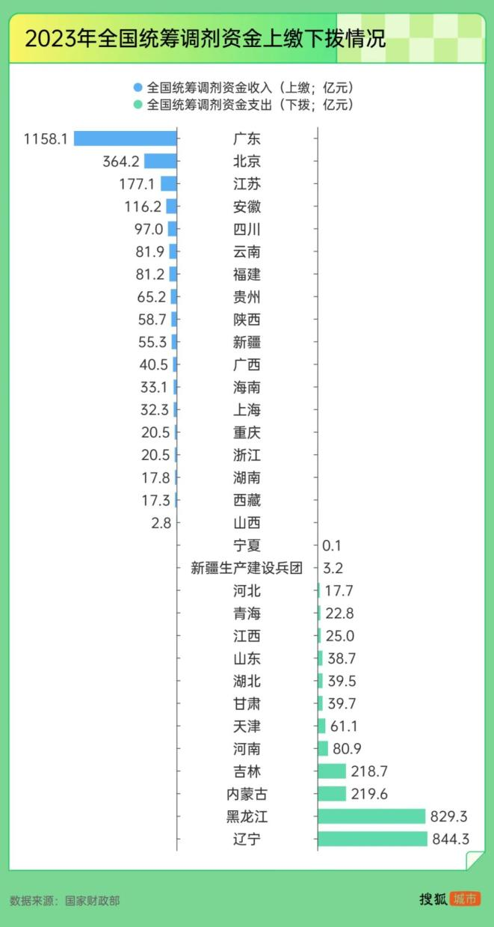
图一，来源：澎湃新闻《“强制社保”背后：东北养老金收不抵支，广东贡献近半“调剂金”》
从上述资料中可以看到，至少在一些省份，社保资金已经出现了入不敷出，出现了赤字。
我们再看看全国的情况。根据财政部2018-2023年全国财政决算，社保收支数据整理如下：
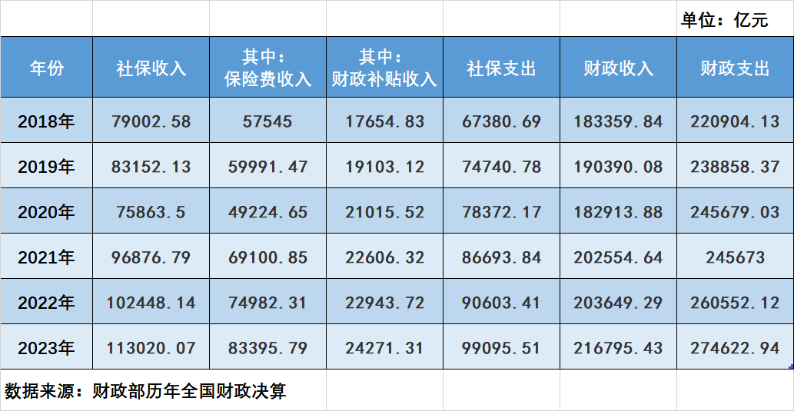
表一
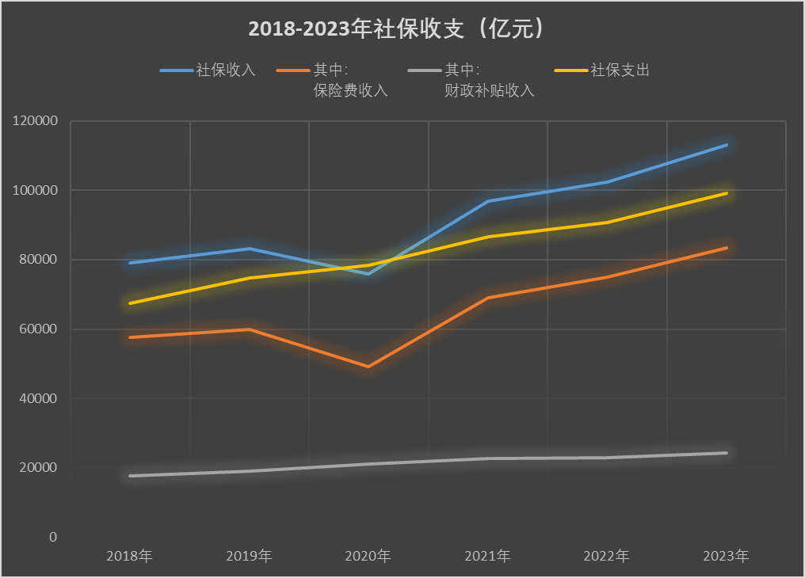
图二
从上图表可以看到，社保收入虽然大于社保支出，每年都有结余，但历年社保收入都要依赖财政补贴，缴纳的保险费历年都小于社保支出。如下图（蓝色为保险费收入，橙色为财政补贴，灰色为社保支出）：
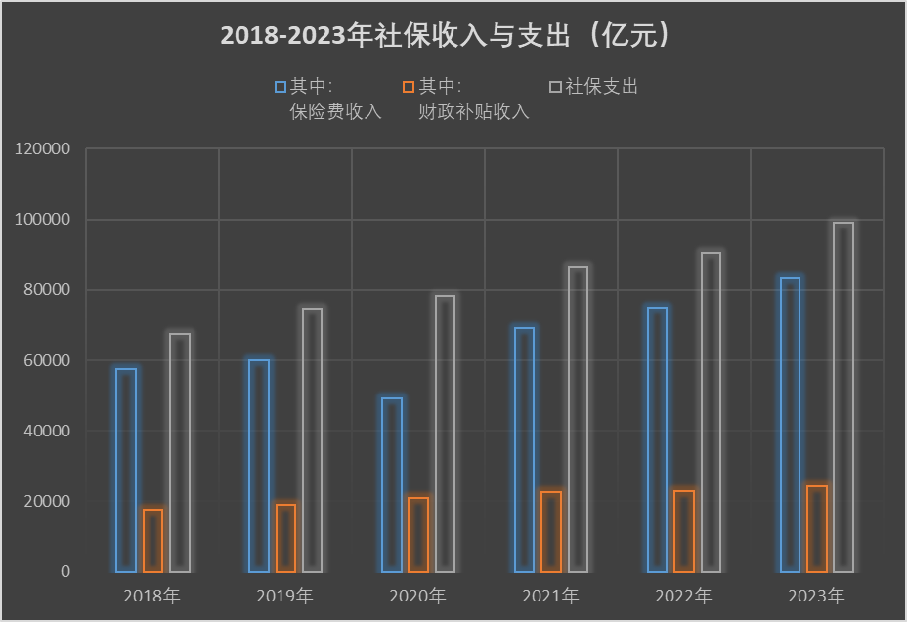
图三
社保财政补贴占全国财政支出比例逐年提高，如下图：
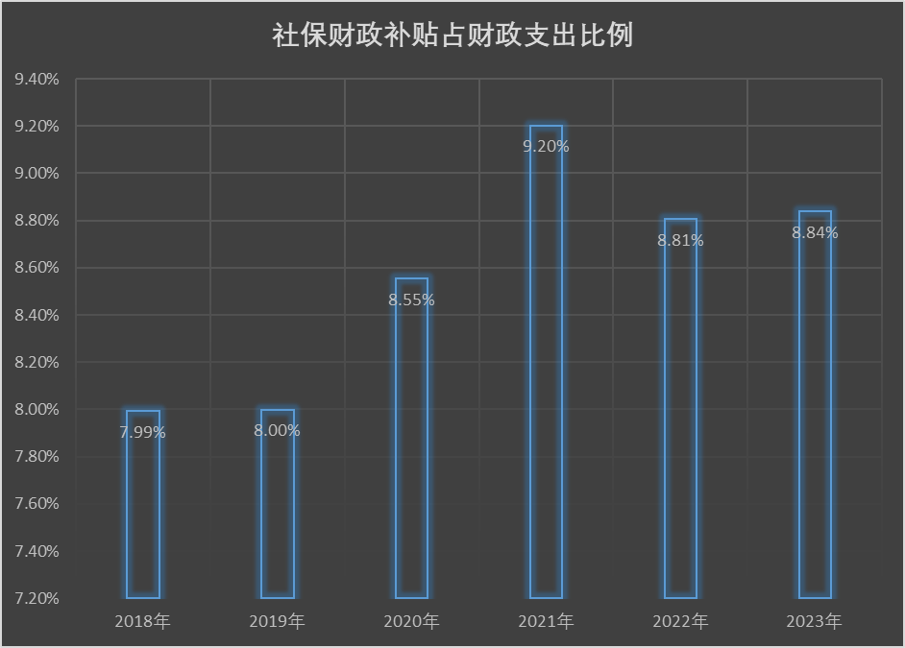
图四
财政补贴社保占赤字的40%以上。
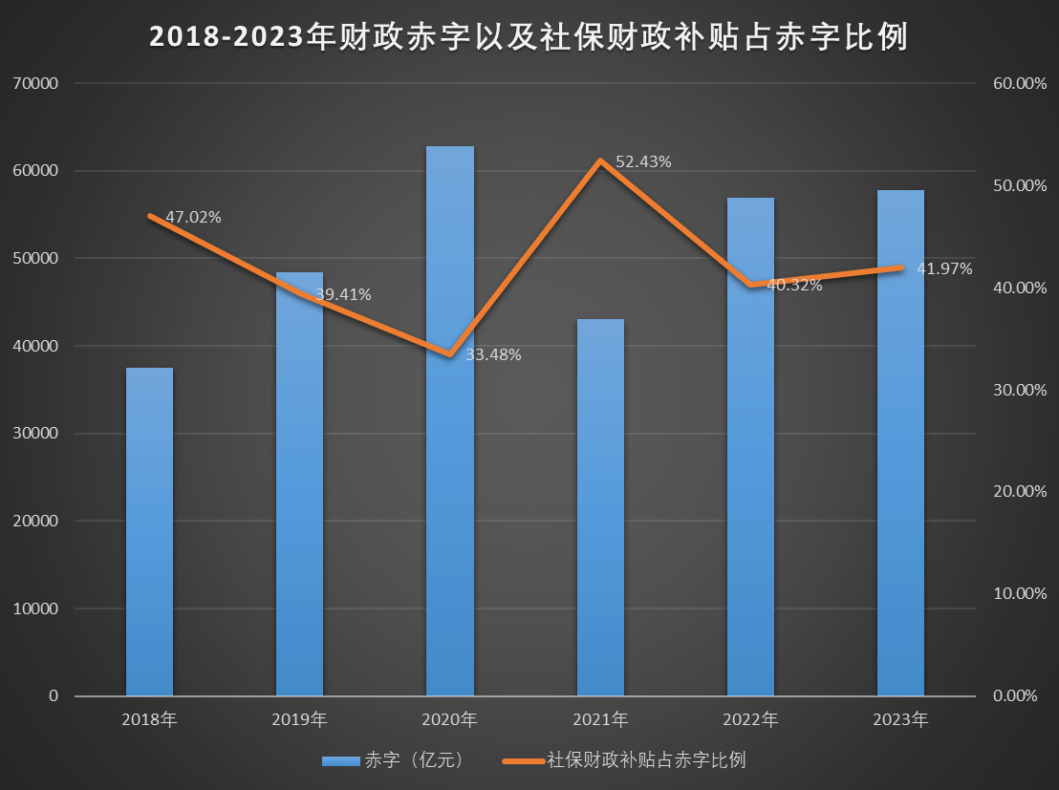
图五
2018-2023年，财政补贴社保占全国财政支出比例：
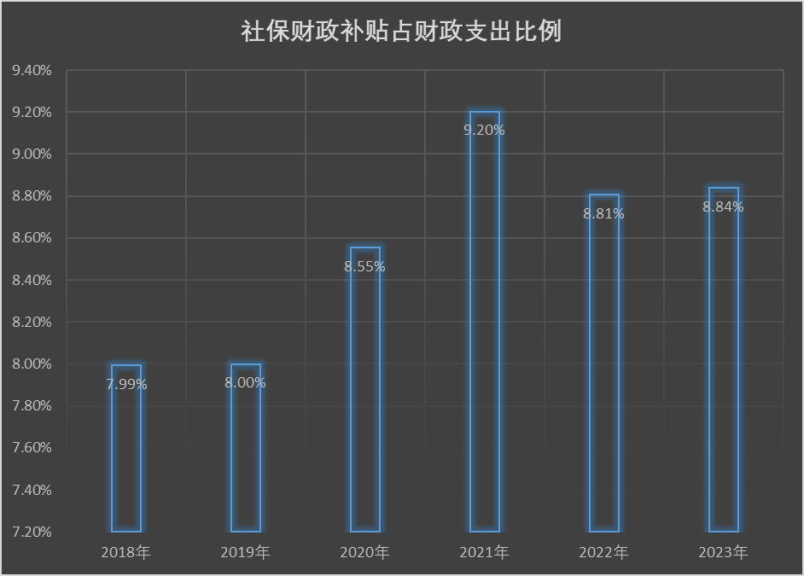
图六
根据《中国统计年鉴2019》，2018年的财政支出如下：
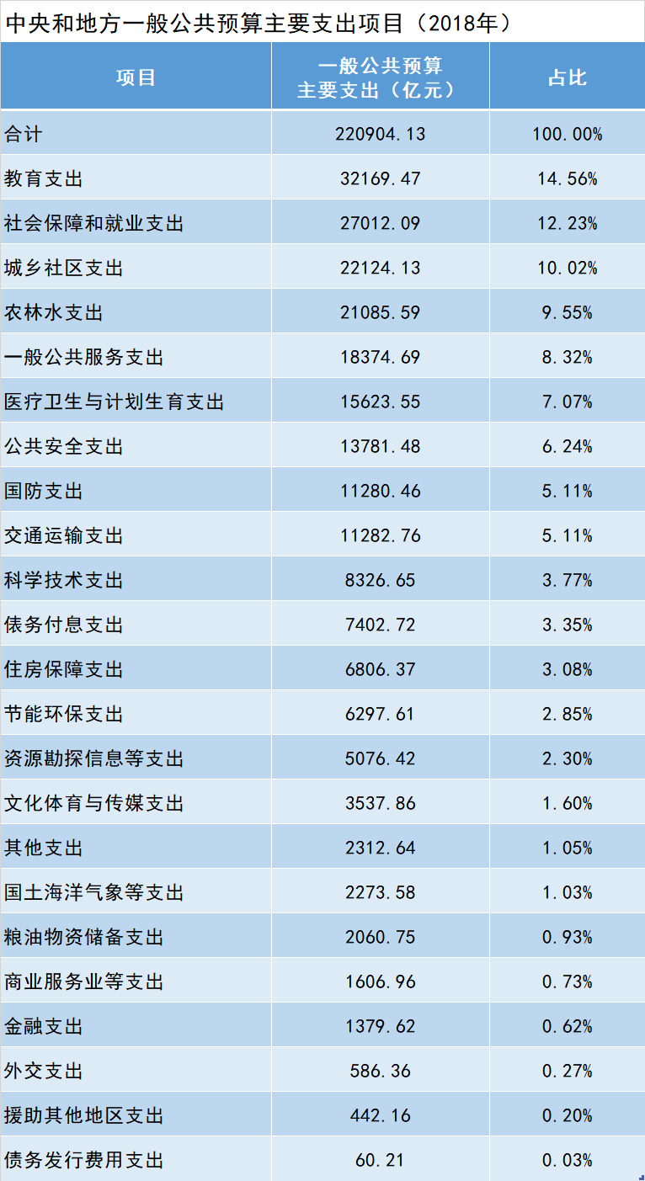
表二
根据《中国统计年鉴2024》，2023年的财政支出如下：
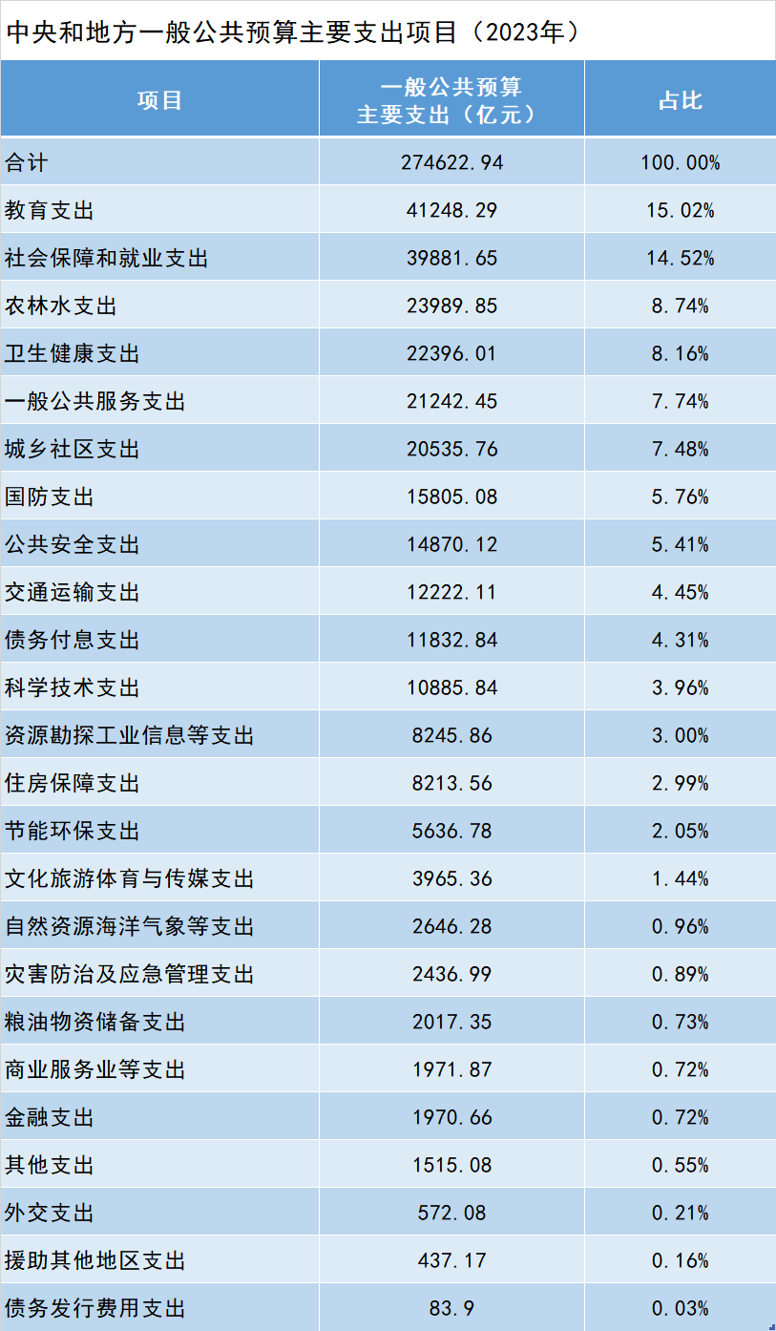
表三
根据2018-2023年，财政补贴社保占全国财政支出比例（图六），可以看到，财政补贴社保占财政支出比例，从2018年的7.99%增长到2023年的8.84%。
2018年的7.99%，在财政支出排名第六位（对比表二）；到了2023年的8.84%，在财政支出排名上升到第三位（对比表三）。
通过上述资料，社保到底是不是缺钱或者说钱紧，相信读者朋友们会有自己的答案。
社保新规对广大劳动者是利还是弊？社保的本质是什么？请见本系列之二（待续）

